

Lust auf eine Parzelle im
Mehrgenerationengarten?

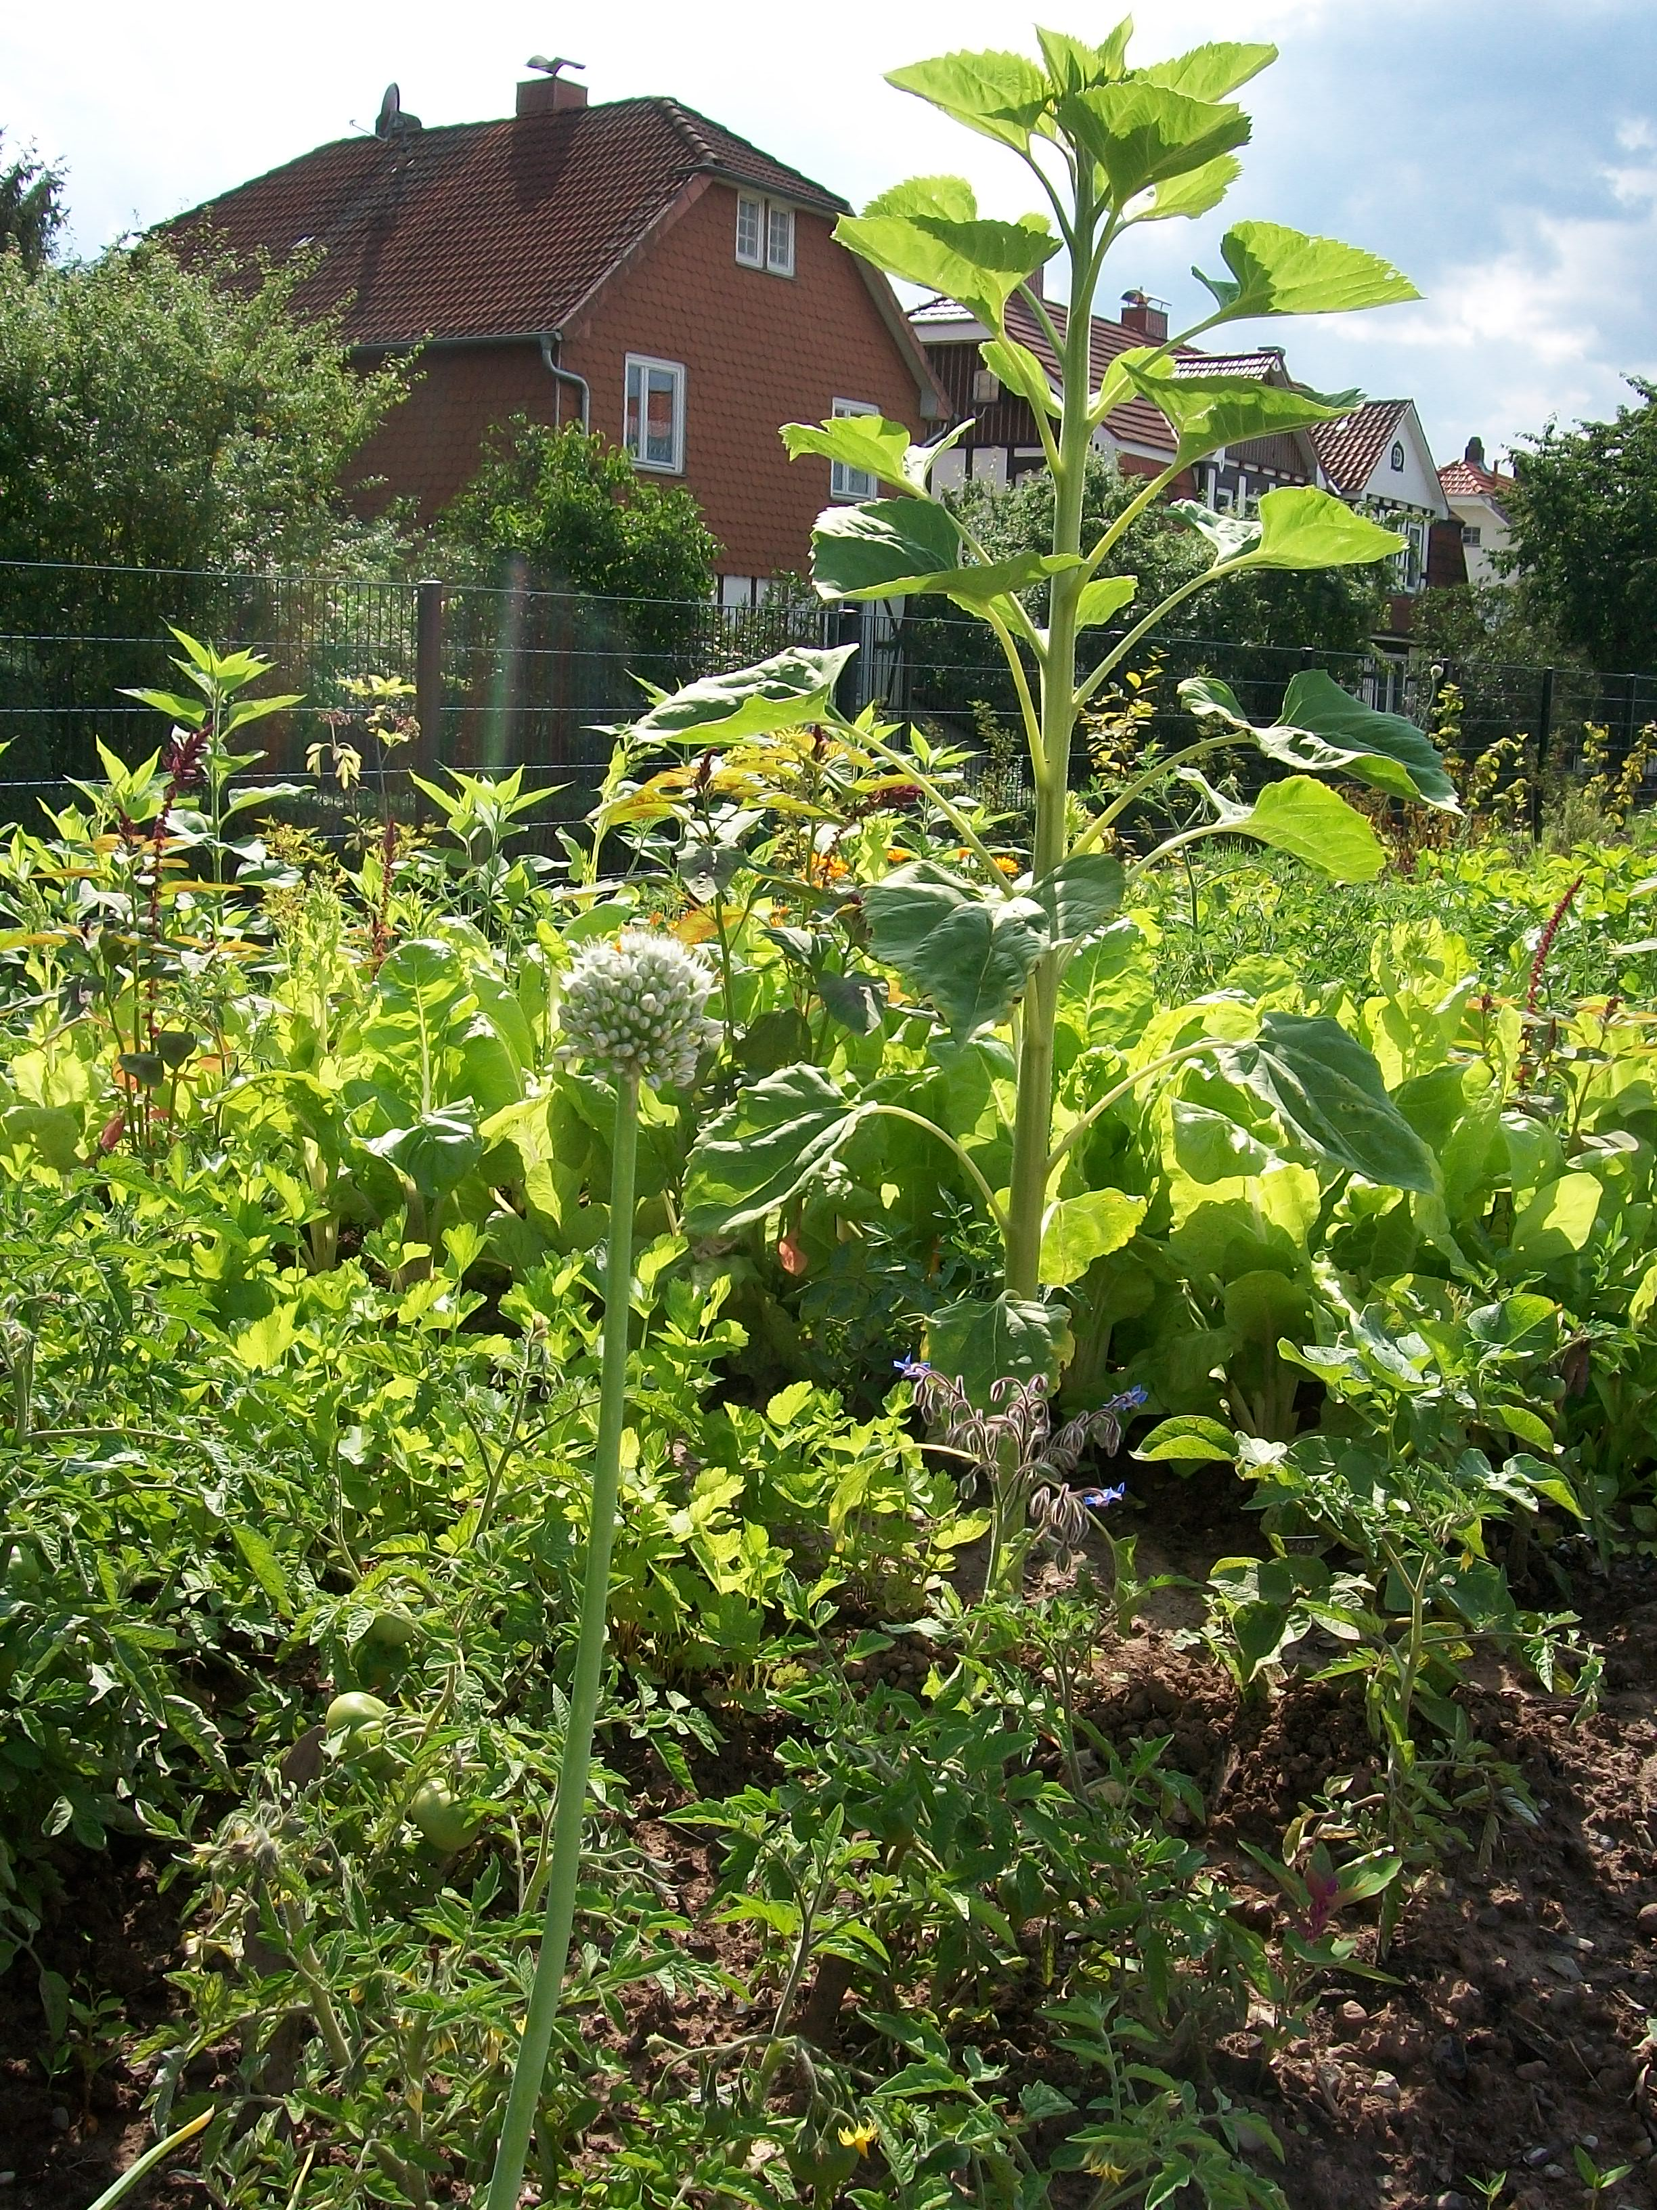  Oder melde Dich im TT-Laden, Brückenstr. 20, T. 05542-6170347 | Auf dem Gelände des neuen AWO-Seniorenheimes, Joachim Tappe Weg 1/Jahnstraße haben wir die erste Gartensaison nun hinter uns, die zweite beginnt in Kürze. Noch sind Parzellen von je 8 qm zu vergeben, die, je nach Bedarf, auch geteilt werden können.  In der diesjährigen Saison wollen wir das Gewächshaus einrichten und eine Kräuterspirale und ein Hochbeet anlegen. Wenn Du ökologisch gärtnern/ bauen und ein gemeinsames Gartenprojekt mitgestalten möchtest, bist Du bei uns genau richtig. Ab März treffen wir uns wieder regelmäßig zum Arbeiten am Freitag ab 15.00 Uhr im Garten am AWO-Pflegeheim. Komm einfach vorbei!  Mail: info@ttwitzenhausen.de

..............................................................................................................................................................................................................
Mehrgenerationen- garten AWO/Jahnstraße  T. 05542-6170347  mail:  info@ttwitzenhausen.de | Mehrgenerationen- garten AWO/Jahnstraße  T. 05542-6170347  mail:  info@ttwitzenhausen.de | Mehrgenerationen- garten AWO/Jahnstraße  T. 05542-6170347  mail:  info@ttwitzenhausen.de | Mehrgenerationen- garten AWO/Jahnstraße  T. 05542-6170347  mail:  info@ttwitzenhausen.de | Mehrgenerationen- garten AWO/Jahnstraße  T. 05542-6170347  mail:  info@ttwitzenhausen.de

